Jak vybrat venkovní žaluzie

Vsetín 23. února 2021 – Zorientovat se v široké nabídce venkovních žaluzií může být pro laiky oříšek. Už dávno si nevybíráte pouze materiál a barvu. Moderní žaluzie nabízejí řadu užitečných funkcí – od úspor přes chytré ovládání až po zvýšenou bezpečnost. Chcete, aby byly nejen odolné a ochránily vás před sluncem, ale také aby se staly designovým prvkem domu? Abyste byli s výběrem spokojení, připravili jsme pro vás praktické rady, na co všechno se zaměřit.

Z hliníku i dřeva
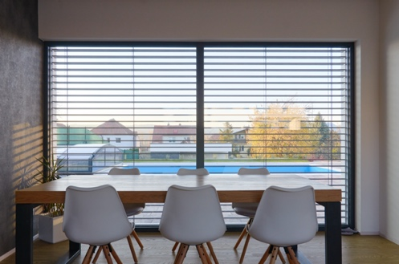
Předokenní žaluzie mohou mít lamely vyrobené z hliníku nebo ze dřeva. „Nejčastějším a osvědčeným materiálem na výrobu venkovních žaluzií se stal hliník. Je totiž pevný, odolný a má dlouhou životnost. Hliníkové lamely navíc dobře odrážejí světlo, takže jsou ideální pro regulaci teploty v místnosti,“ vysvětluje Filip Šimara, obchodní ředitel největšího českého výrobce stínění CLIMAX, který nabízí lamely až ve 24 barevných odstínech.

Dřevěné žaluzie osloví zejména milovníky přírodních materiálů. Jedná se o netradiční řešení, které využívá termoregulačních vlastností dřeva. Nejčastěji se vyrábí z borovice, protože její dřevo obsahuje minimum suků.

Co písmeno, to jiný tvar
Při výběru žaluzií pravděpodobně narazíte na jejich označení pomocí písmen. Tato písmena od sebe odlišují různé typy lamel. Oblíbenou volbou jsou moderní žaluzie ve tvaru písmene Z, jejichž lamely do sebe při zatažení dokonale zaklapnou, takže do místnosti nevpustí téměř žádné světlo. Při vytažení zaberou díky svému tvaru minimum místa na horním rámu okna. „Tento typ lamel mají například oblíbené venkovní žaluzie Z-90 Noval. Navíc jsou opatřeny plastovým těsněním, které slouží pro přesnější a tišší dovření,“ uvádí Filip Šimara.

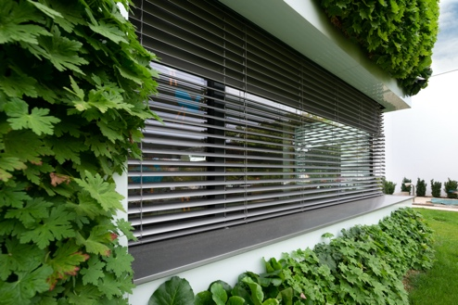
Cenově dostupné lamely ve tvaru písmene C mají zaoblené hrany a při stažení se vzájemně nedotýkají. Díky tomu jsou příjemně tiché. Jejich největší předností je, že se dají naklápět na obě strany. Venkovní žaluzie C-80 Vental navíc po vytažení tvoří jen malý svazek lamel. Typ F má podobný zaoblený tvar lamel jako typ C, akorát plošší. Lamely v jedinečném tvaru písmene T se díky svému hranatému tvaru dobře dovírají a mají velmi nízký nábal.

Na míru každému oknu
Až si vyberete typ, montážní firma přijede k vám domů na přesné zaměření oken. Užší lamely o šířce 50, 60 nebo 70 mm se hodí na zastínění menších a užších oken. Působí elegantněji a nezaberou tolik místa do šířky okna. Lamely o šířce 80 a 90 mm pak vybírejte pro zastínění velkoformátových oken nebo vchodů na balkon či terasu. Maximální rozměry žaluzií záleží vždy na konkrétním typu a s výběrem vám poradí profesionální firma. Většina z nich zastíní plochu až do rozměru 20 m².

Ochrana nejen před sluncem
Venkovní žaluzie si pořizujete zejména jako ochranu před slunečními paprsky. Oproti vnitřním žaluziím dokážou v létě snížit teplotu v místnosti až o 10 °C. Ušetříte tak s nimi náklady, které by vás stál provoz klimatizace. Díky naklápění lamel můžete současně regulovat množství světla v místnosti i větrat. V noci vás venkovní žaluzie zase ochrání před pohledy cizích lidí a světelným smogem.

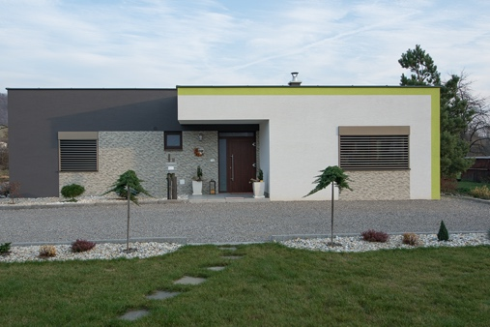
Venkovní žaluzie mohou chránit také před větrem. Například moderní celokovová žaluzie Protal nemá na rozdíl od všech ostatních žaluzií žebříček ani textilní pásku, takže vyniká čistým designem, ale přitom je velmi bytelná. „Žaluzie Protal odolá i velmi silnému větru o rychlosti až 88 km/h. Navíc je vybavena dvěma bezpečnostními prvky. První pojistka zabrání nežádoucímu vytažení žaluzie cizí osobou. Druhá pojistka rozpozná překážku, která se může nečekaně objevit pod lamelami během stahování. Zabrání tím poškození výrobku i oken a předejde vzniku úrazu,“ doplňuje Filip Šimara z firmy CLIMAX.

Na kliku, nebo s motorem
Venkovní žaluzie můžete ovládat dvěma základními způsoby – ručně pomocí kliky a dálkově na motorický pohon. Rozhodnutí záleží nejen na míře pohodlí, které si chcete dopřát, ale také na technických možnostech. Pokud si žaluzie pořizujete do novostavby, je vhodné naplánovat montáž stínění už ve fázi projektu. Pro motorické ovládání je totiž potřeba předem myslet na přívod elektrické energie. Motor a nosnou lištu žaluzie můžete nechat umístit do podomítkové schránky nebo do stavebního překladu. Dodatečně montované žaluzie jsou zakryty viditelným hliníkovým plechem, který částečně snižuje světelnost oken.

Dálkově lze žaluzie ovládat pomocí nástěnného vypínače, přenosného ovladače nebo v mobilní aplikaci. Venkovní žaluzie můžete také zapojit do chytré domácnosti a nastavit si je odkudkoliv. Díky tomu budete mít doma ideální klima ještě dříve, než se vrátíte z práce nebo dovolené. Automatizace umožňuje ovládat více žaluzií současně nebo je synchronizovat například s topením.

Více informací a inspirace najdete na www.climax.cz.

Jana Čadová, CLIMAX Michaela Čermáková, doblogoo
+420 571 405 614 +420 604 878 981
j.cadova@climax.cz michaelac@doblogoo.cz

Společnost CLIMAX je největším výrobcem stínicí techniky v České republice. Zaměstnává přes 500 zaměstnanců a patří k významným zaměstnavatelům ve Zlínském kraji. Na trhu působí již od roku 1993 a po celou dobu své existence klade důraz na kvalitu a špičkové zpracování svých výrobků. Výroba, sídlo společnosti a vlastní vývojové centrum se nachází ve Vsetíně. Více než polovina všech výrobků směřuje na export do zemí západní Evropy. CLIMAX vyrábí venkovní žaluzie a rolety, markýzy, svislé fasádní clony, vnitřní látkové stínění, pergoly, sítě proti hmyzu a vnitřní žaluzie.

